新教务系统学业警示统计操作指南

1.登录网址：

<http://202.205.105.174/jwglxt/xtgl/login_slogin.html>

1. 输入用户名和密码，用户名：工号，初始密码：bjys+工号（如有老师在上次辅修审核时已修改过密码，则用改后密码）。点击右上角头像，角色切换→教学秘书（建议将角色默认设为教学秘书）。

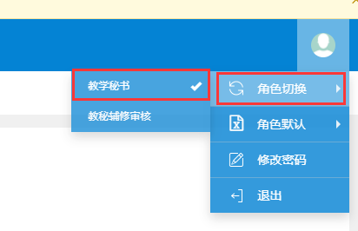

3.进入主页面，点击上方成绩管理→学业警示管理→学业警示数据统计。

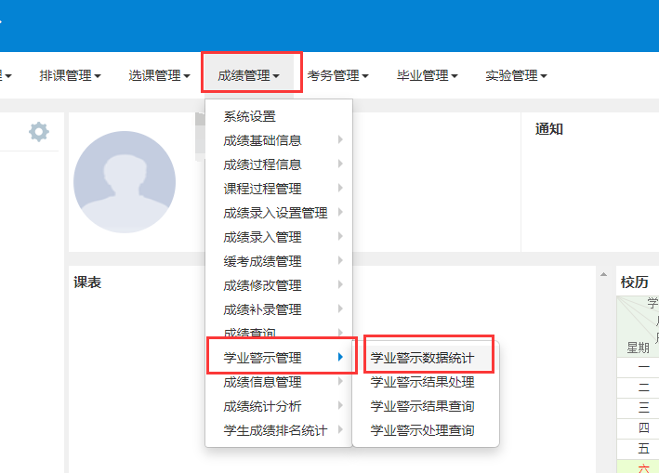

4.点击右上角统计，学年学期、学院为默认不用选，选择相应的年级，点击下方确认（注意！专业列表不用勾选，直接点确定默认就是全选

），确认提示点击确认，进度条完成100%，显示统计成功，则完成该年级统计，其他年级以此类推。

如果想单独统计某个专业，则选定年级后，勾选相应专业，点击确认；如果想单独统计某个学生，则输入该生学号，点击确认。

注意：统计完后，下次登录时会默认显示本次统计结果，如果过程中发生了成绩变化等情况，需要重新进行统计，步骤同上。

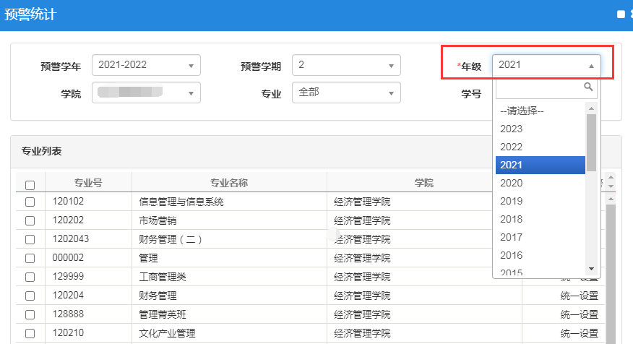

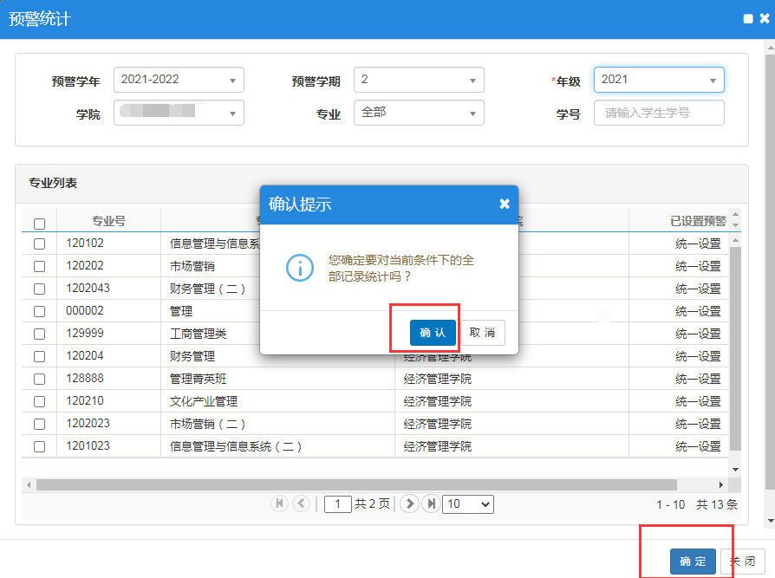

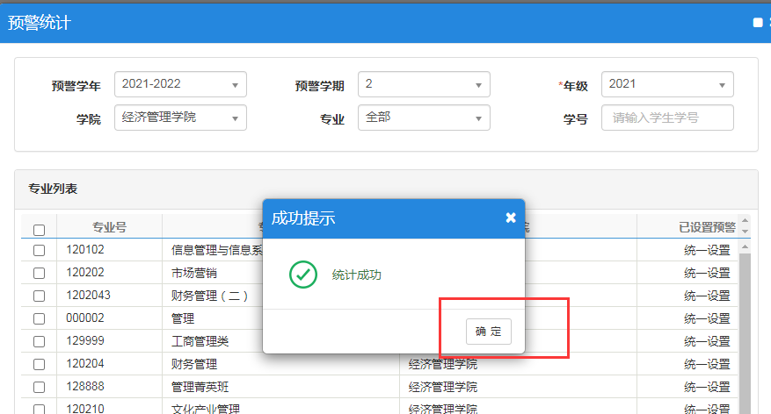

5.统计结果可以导出，点击右上角导出，选择需要的字段，点击下方导出即可。

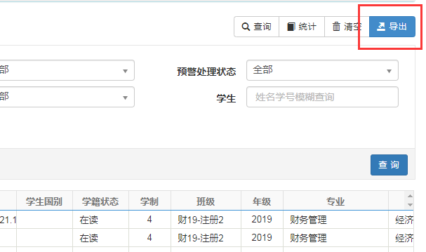

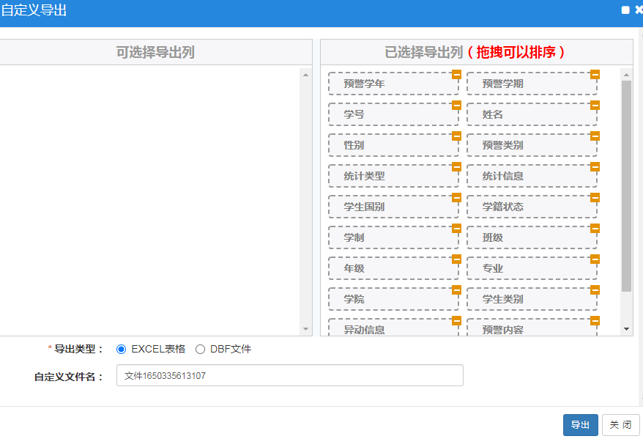

6.注意事项

1.学业警示统计条件已按照要求设置为上学期取得的课程总学分不足本人修读总学分的50%或取得的课程总学分不足15学分（两个条件），因此，如果有学生两个条件都满足，则系统会显示两条结果。

2.对于取得课程总学分不足15学分的，请老师们根据实际情况进行判断，例如，有的学生本身修读总学分就不够15学分，那么统计结果肯定有他，但实际他上学期所有课程都通过了，所以请酌情处理。